ข้อความแสดงข้อผิดพลาด "ไม่สามารถเปลี่ยนหมายเลขโทรศัพท์มือถือให้เสร็จสมบูรณ์" ปรากฏขึ้น
ข้อความแสดงข้อผิดพลาดนี้เกี่ยวข้องกับความล้มเหลวในการติดตั้ง และอาจเกิดจากปัจจัยต่อไปนี้:
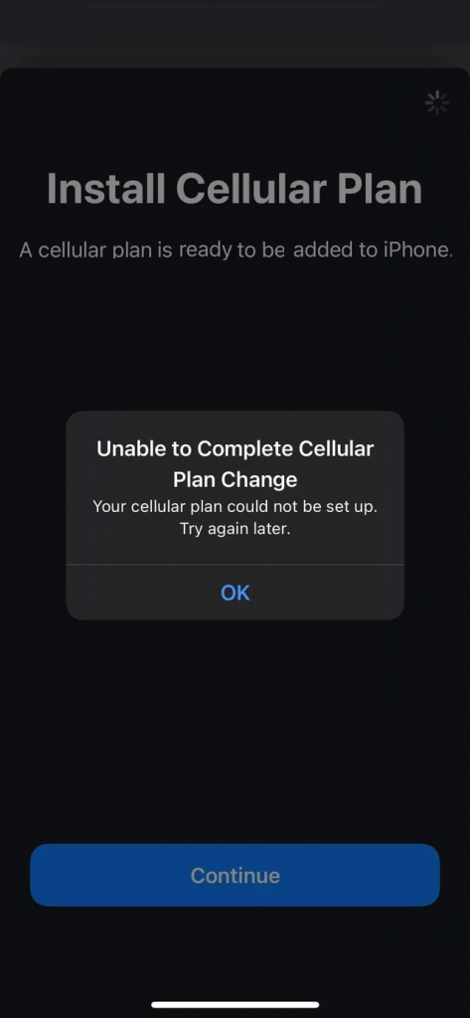
1. มีการติดตั้ง eSIM มากเกินไปในอุปกรณ์ของคุณ อุปกรณ์ที่รองรับ eSIM ช่วยให้คุณสามารถติดตั้ง eSIM ได้หลายอัน แต่จำนวน eSIM ที่สามารถใช้งานได้พร้อมกันอาจแตกต่างกันไปขึ้นอยู่กับรุ่นของอุปกรณ์ ตัวอย่างเช่น iPhone สามารถจัดเก็บ eSIM ได้ 5 ถึง 10 อัน ขึ้นอยู่กับพื้นที่เก็บข้อมูลของอุปกรณ์ สำหรับรายละเอียดเพิ่มเติม โปรดติดต่อผู้ผลิตโทรศัพท์ของคุณ

• หากคุณยืนยันว่าพื้นที่เก็บข้อมูล eSIM ของอุปกรณ์เต็มแล้ว คุณสามารถนำ eSIM เก่าออกจากอุปกรณ์ได้ คุณสามารถดูคำแนะนำในการนำ eSIM ออกได้ที่นี่: ฉันจะนำ eSIM ออกจากอุปกรณ์ได้อย่างไร

2. ข้อมูลมือถือ/เซลลูลาร์ถูกปิดใช้งานในการตั้งค่าของอุปกรณ์

3. eSIM ที่กำลังพยายามติดตั้งนั้นได้รับการติดตั้งไว้ก่อนหน้านี้แล้ว: eSIM ส่วนใหญ่สามารถติดตั้งได้เพียงครั้งเดียวเท่านั้น

• คุณสามารถตรวจสอบว่าได้ติดตั้ง eSIM บนอุปกรณ์ของคุณหรือไม่ โดยไปที่ การตั้งค่า > ทั่วไป > เกี่ยวกับ > เลื่อนลงเพื่อค้นหา ICCID (หมายเลข 20 หลักที่ขึ้นต้นด้วย 89XXXXXXXXXXXXXXXXXX และลงท้ายด้วยหมายเลขสุ่ม) หากคุณยืนยันว่าได้ติดตั้ง ICCID แล้ว อาจจำเป็นต้องปรับเปลี่ยนบางอย่างเพื่อสร้างการเชื่อมต่อ หน้าการติดตั้ง eSIM มีรายละเอียดทั้งหมด

4. การเชื่อมต่อไม่เสถียรเมื่อพยายามติดตั้ง eSIM ซึ่งมักเกิดขึ้นเมื่อใช้ Wi-Fi ออนบอร์ดหรือ Wi-Fi สาธารณะ หากปัญหายังคงอยู่ โปรดติดต่อทีมสนับสนุน

